Op naar de top
Leren circulair bouwen

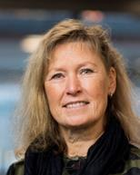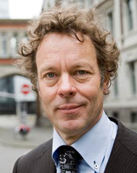
prof. ir. Elphi Nelissen, TU/e, Faculteit Bouwkunde
ir. Hans Korbee, RVO.nl, Utrecht

In 2050 moet de hele Nederlandse economie circulair zijn. Het rapport dat de SER in juni 2016 hierover uitbracht laat hierover geen twijfel bestaan en voegt in de titel van het rapport meteen toe: Geen tijd te verliezen. Kort daarop publiceren de ministeries van IenW, EZK en BZK het Rijksbrede programma Nederland circulair in 2050 en wijst daarin de Bouw aan als één van de vijf prioritaire gebieden. Het Grondstoffenakkoord dat hierop aansluitend verschijnt, is inmiddels ondertekend door meer dan 350 partijen. Steun en mooie woorden genoeg, maar hoe maak je de bouw in iets meer dan 30 jaar volledig circulair? Waar te beginnen? En met wie? Dit artikel belicht de Transitieagenda die hiervoor is opgesteld, de eerste resultaten daarvan en geeft aan de hand van de renovatie van het hoofdgebouw van de TU/e een concreet voorbeeld van circulair bouwen waarin installatietechniek en bouwfysica een grote rol spelen.

Maar liefst 97% van het bouw- en sloopafval wordt al hergebruikt; woningen en gebouwen krijgen een tweede, derde, vierde gebruiker, een gebruiker die het pand bovendien laat upgraden naar de actuele wensen. En het ‘product als een service’ is heel gewoon in de gebouwde omgeving; bijna de helft van woningen en gebouwen is niet in eigendom bij de gebruiker maar wordt gehuurd. Kortom, circulariteit is al heel gewoon in de gebouwde omgeving, het is verweven in de dagelijkse praktijk.

Toch moet er veel veranderen, want ondanks alle vormen van circulariteit in de huidige gebouwde omgeving is het gebruik van nieuwe, eindige grondstoffen enorm en de milieubelasting onhoudbaar hoog. De SER benoemt dit in haar rapport van juni 2016 ‘Werken aan een circulaire economie: geen tijd te verliezen’ [1]. Het rapport onderstreept de noodzaak om de huidige lineaire economie om te buigen tot een circulaire economie en geeft aan dat deze mega-operatie uiteindelijk positief zal uitpakken voor de Nederlandse economie en werkgelegenheid. De Rijksbrede visie ‘Nederland circulair in 2050’ van september 2016 [2] wijst vanwege het grote materiaal- en energiegebruik de bouw aan als één van de vijf prioritaire sectoren waarvoor concrete plannen moeten worden opgesteld in de vorm van een transitieagenda. De noodzaak van het ombuigen van de huidige economie blijkt in brede lagen doorgedrongen te zijn en heeft begin 2017 geleid tot het ondertekenen van een Grondstoffenakkoord [3] door meer dan 350 partijen.
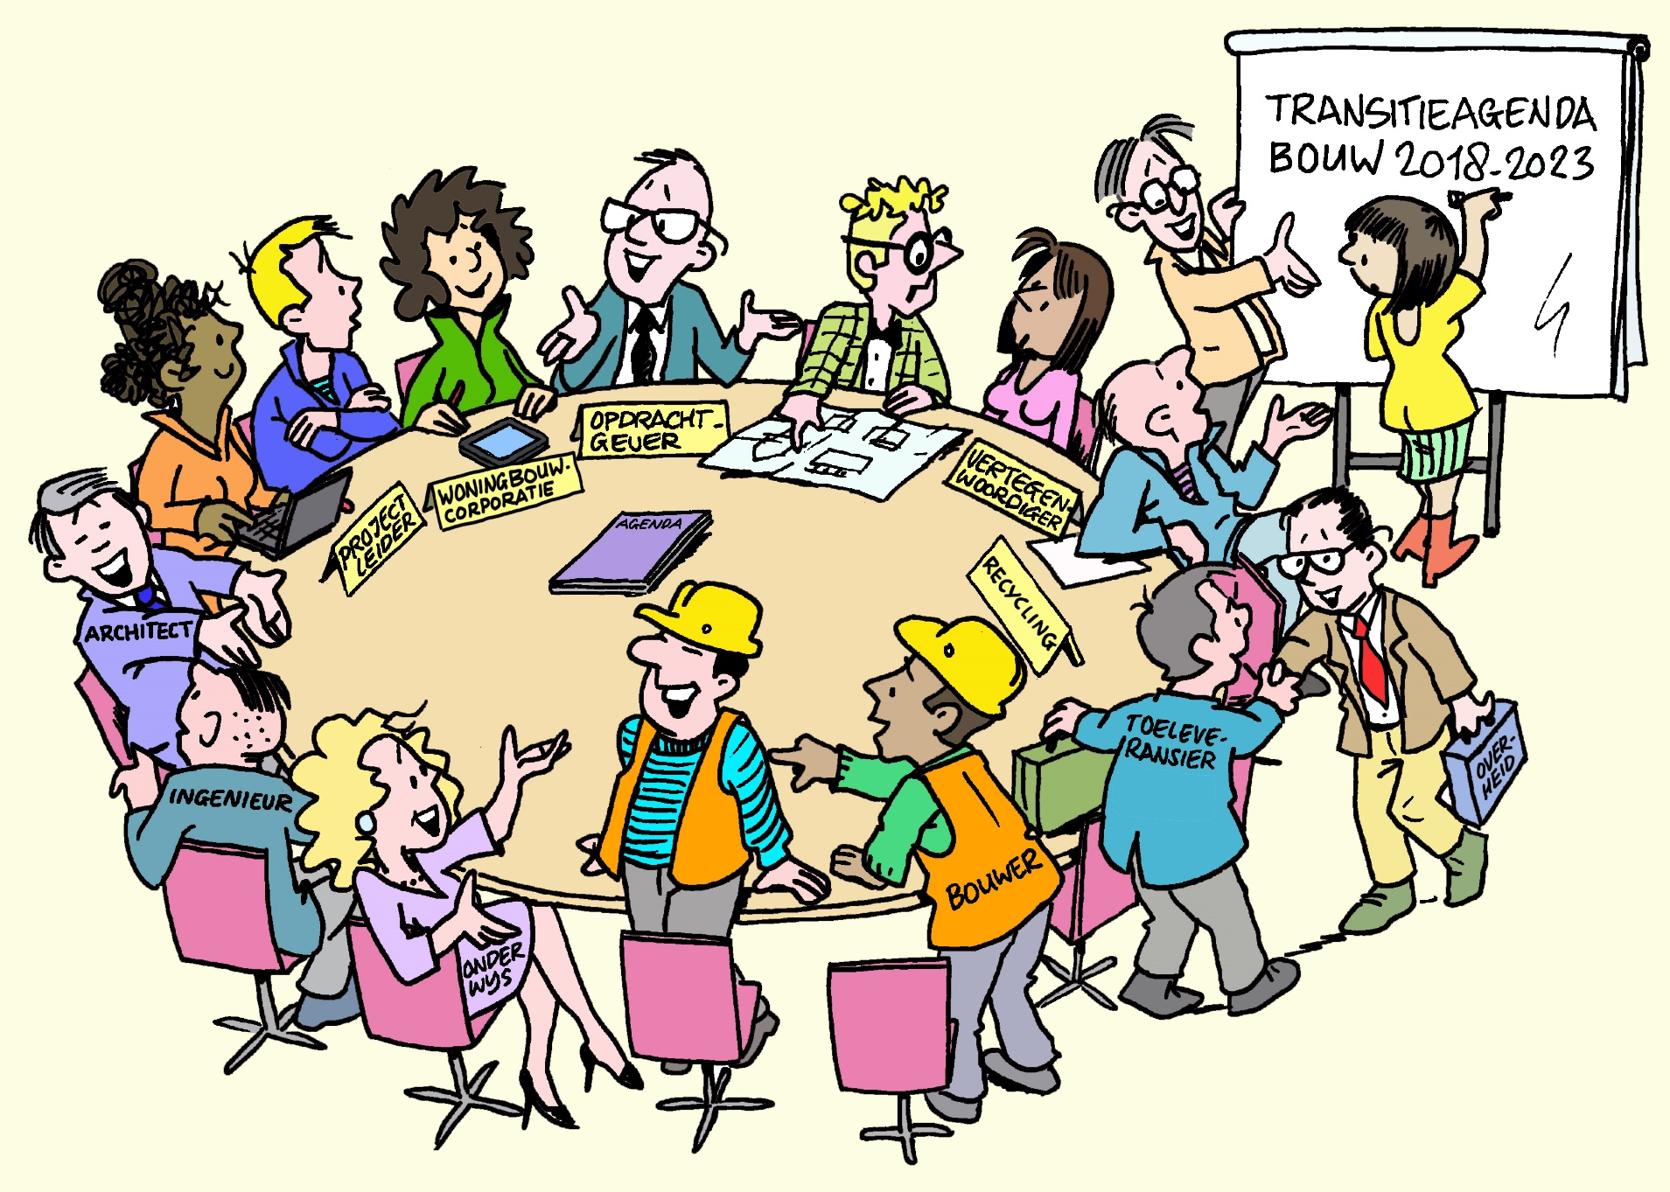
Afbeelding 1 : Het Transitieteam met 16 professionals.

BREDE DEFINITIE ALS BRUIKBARE BASIS
Een team van 16 professionals heeft vervolgens onder leiding van professor Elphi Nelissen de Transitieagenda voor de circulaire bouweconomie 2018 [4] opgesteld en op 15 januari 2018 aangeboden aan het kabinet, Tweede Kamer en ondertekenaars van het grondstoffenakkoord. Het Transitieteam is samengesteld uit deskundigen vanuit de diverse overheden, bedrijfsleven en wetenschap. Toen het team voorjaar 2017 van start ging floreerden er in het land al talrijke initiatieven op het gebied van circulair bouwen. Daarbij bleek iedereen een eigen definitie voor circulair bouwen te hanteren. De behoefte aan een brede, bruikbare definitie was duidelijk voelbaar. Een definitie voor de hele bouw, zowel woningbouw, utiliteitsbouw en GWW-sector en de bijbehorende gebiedsontwikkeling. De ontwikkelde definitie luidt als volgt:

DEFINITIE.
Circulair bouwen betekent het ontwikkelen, gebruiken en hergebruiken van gebouwen, gebieden en infrastructuur, zonder natuurlijke hulpbronnen onnodig uit te putten, de leefomgeving te vervuilen en ecosystemen aan te tasten. Bouwen op een wijze die economisch verantwoord is en bijdraagt aan het welzijn van mens en dier. Hier en daar, nu en later.

In de definitie vallen twee zaken op. Het gaat om de totale levensfase, of beter, keten van levensfasen van materialen, gebouwen, kunstwerken et cetera, dus inclusief de in de gebouwde omgeving vaak zeer lange gebruiksfasen. In termen van de huidige regelgeving; het gaat niet alleen om de milieuprestatie van gebouwen MPG, maar ook om de energieprestatie van gebouwen EPG. In feite gaat het om het vinden van het integrale optimum daarbij. Aan het eind van het artikel zullen we hierop aan de hand van de renovatie van het TU/e hoofdgebouw nader ingaan. Daarnaast is er bij het formuleren van de definitie voor gekozen om circulariteit niet als doel, maar als middel te zien. Een middel om de milieudruk in de vorm van uitputting, aantasting en verontreiniging te minimaliseren.

DRIE STAPPENSTRATEGIE: GEEN DOGMA MAAR MANTRA
Het Transitieteam heeft, geïnspireerd door de Trias Energetica, een strategie ontwikkeld waarin drie pijlers centraal staan:
- minder materiaalgebruik in alle fasen
- zoveel mogelijk gebruik van onuitputtelijke bronnen
- zo efficiënt mogelijk gebruik van eindige bronnen.

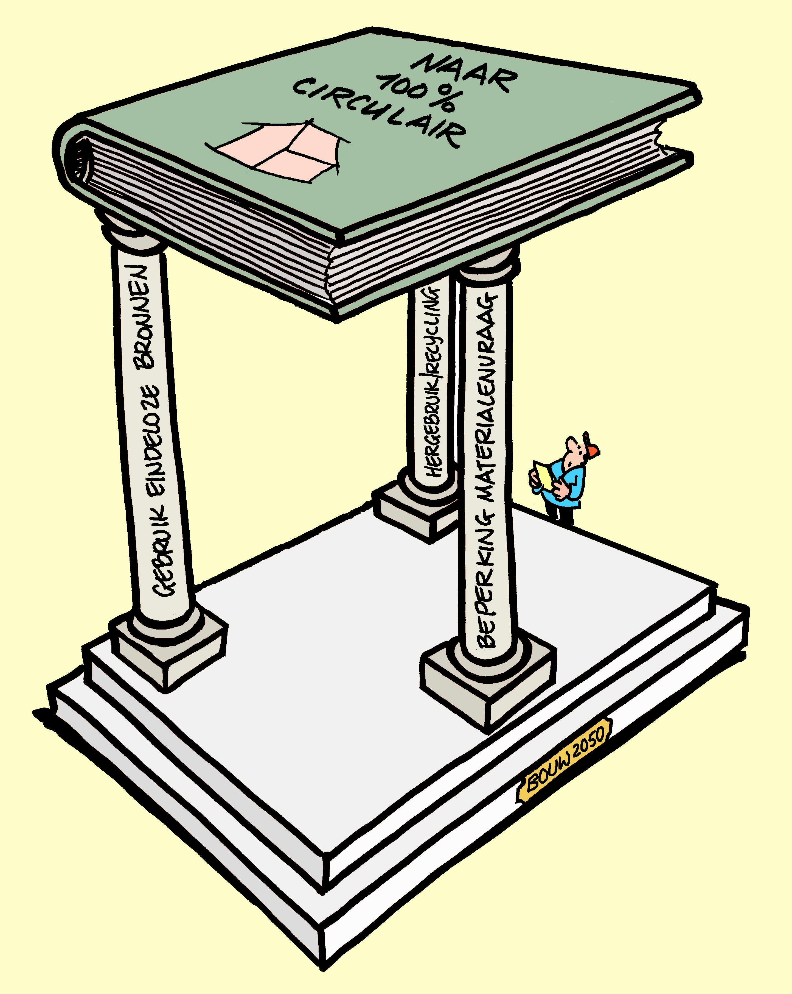
Afbeelding 2: drie pijlers naar 100% circulaire bouw in 2050

In de jaren tot 2050 zullen rondom elk van de drie pijlers nieuwe ontwikkelingen bijdragen aan een steeds hogere mate van circulariteit, ofwel een steeds lagere milieudruk. Een voorbeeld ter illustratie: 3D-printen zal mogelijk steeds meer gaan bijdragen aan minder materiaal gebruik (pijler 1) zal wellicht steeds meer gebruik maken van biomaterialen of materialen uit reststromen (pijler 2) en zal wellicht in de toekomst er voor zorgen dat niet een complete installatie moet worden vervangen doordat slechts één versleten onderdeel eenvoudig opnieuw kan worden geprint (pijler 3). Net als bij de Trias energetica geeft de ontwikkelde strategie aan waar te beginnen: probeer minder materiaal te gebruiken voordat de mogelijkheden van eindeloze bronnen worden benut en pas daarna kijken naar (her)gebruik van eindige materialen. Maar hanteer dit niet als een dogma, maar pragmatisch als een mantra waarbij in elke ronde nieuwe, verdergaande mogelijkheden kunnen opduiken.

HET INRICHTEN VAN EEN BASISKAMP
Het ultieme doel van een 100% circulaire bouweconomie kun je vergelijken met het beklimmen van de Mount Everest: het lijkt in eerste instantie volstrekt onhaalbaar. Toch zal het moeten. Bekend is dat ook zeer lange reizen beginnen met het zetten van de eerste stap. Maar welke stap? In welke richting? Domweg beginnen lijkt niet verstandig, teveel innovaties stranden in de kloof die bekend is geworden als de Valley of Death. [5] Geïnspireerd door het beklimmen van onmogelijk hoge bergen heeft het transitieteam gekozen voor een benadering die is aangeduid als het inrichten van het basiskamp. Wat is er nodig om goed voorbereid op pad te gaan en vervolgens snel meters te kunnen maken? Het team heeft hiervoor een inventarisatie gemaakt van alle te verwachten knelpunten en deze omgezet is een lijst benodigdheden.

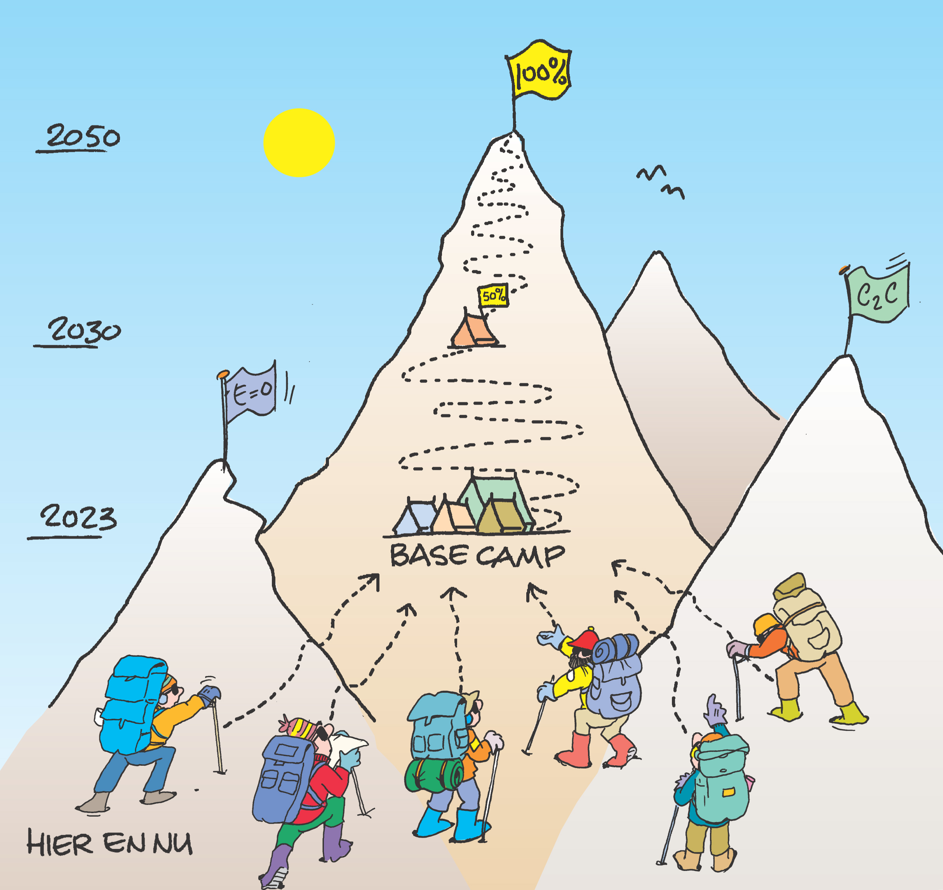
Afbeelding 3: in 2021 basiskamp gereed; in 2030 halverwege einddoel

De Transitieagenda gaat over de eerste etappe waarin we het basiskamp inrichten, zodat we tijdens de tweede etappe echt meters kunnen maken. Dat betekent dat we uiterlijk in 2021 beschikken over:
- een eerste serie innovatieve producten en diensten voor circulair bouwen.
- een concrete vraag naar circulaire producten en diensten.
- kennis, ervaring en instrumenten bij voldoende mensen en de juiste mensen in de totale bouwketen.
- geen remmende, wel stimulerende wetten en regels.
- voldoende prikkels voor R&D, experimenten, prototypen en concrete projecten.
- begrip, draagvlak, herkenbare voordelen, bewustwording.
- uitgewerkte opvattingen over sociaal-innovatieve arbeidsorganisaties.
- gemeenschappelijke taal en instrumenten om circulariteit in projecten te duiden en meten.
- een concreet plan om de verduurzaming van de woningvoorraad en de opgave van één miljoen extra woningen in tien jaar op te pakken en zo circulair mogelijk uit te voeren.
- nauwkeurige kennis en een plan van aanpak om CO₂-uitstoot in bouw in 2030 te halveren en in 2050 geheel uit te bannen.

DE REEKS ENERGIENEUTRAAL, CIRCULAIR EN DUURZAAM
Tijdens de ontwikkeling van de Transitieagenda is veelvuldig gediscussieerd over de overeenkomsten, verschillen en hiërarchie tussen de begrippen duurzaam, circulair en energieneutraal. De visies en meningen daarover bleken stevig te verschillen. Tijdens presentaties en discussies valt geregeld de verzuchting te horen dat er een beetje een wirwar aan begrippen en definities is ontstaan, terwijl een gedeelde taal juist zo belangrijk is om samen te werken aan het realiseren van ambities. Zo stelt De Bouwagenda voor alle opgenomen sectoren dat deze zowel circulair als energieneutraal zullen moeten worden.
De circulaire Bouweconomie is gericht op het minimaliseren van het gebruik van eindige grondstoffen en het hoogwaardig hergebruik van vrijkomende materialen. Omdat aardgas en steenkolen de meest gebruikte grondstoffen zijn in de Bouweconomie, is het onmogelijk een circulaire Bouweconomie te realiseren zonder een drastische beperking van het energiegebruik. Er is sprake van een eenzijdige afhankelijkheid; energieneutraal is mogelijk zonder circulair te zijn, circulair zijn is niet mogelijk zonder energieneutraal te zijn. Ofwel circulair voegt een nieuwe dimensie toe aan energieneutraal. Hetzelfde geldt voor duurzaamheid (3P), dit begrip voegt dimensies toe aan circulariteit, bijvoorbeeld de sociale dimensie. Zo zijn de begrippen niet strijdig, maar eenzijdig afhankelijk van elkaar en vormen als het ware een mooie reeks met een toenemende complexiteit.

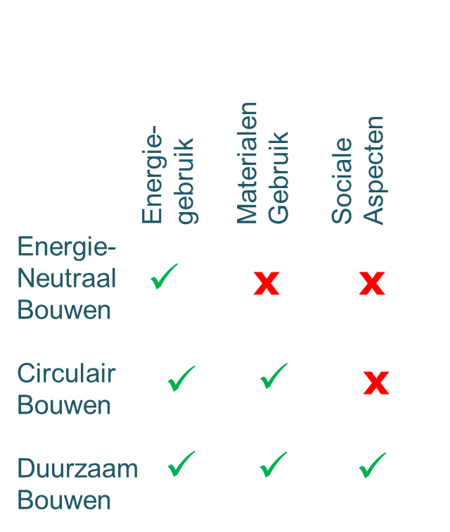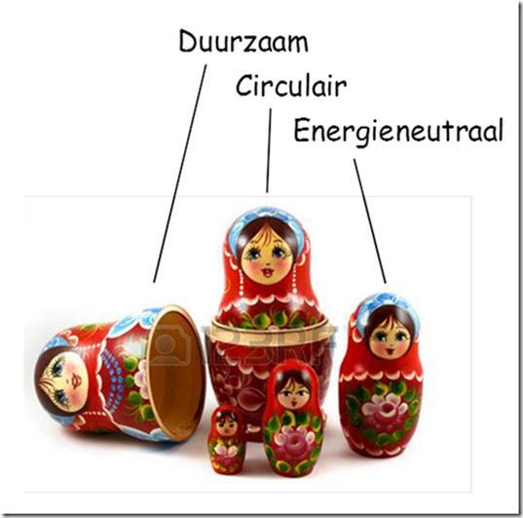
Afbeelding 4: samenhang tussen drie begrippen

BNA, NEPROM EN NPR HAKEN AL AAN
Direct naar het uitbrengen van de Transitieagenda kwamen vanuit diverse kringen de reacties binnen. Terwijl het aanscherpen van energie-eisen in de bouw in de loop der jaren steevast kon rekenen op kritische geluiden bij ontwerpers en ontwikkelaars, is hun reactie op de transitieagenda voor circulair bouwen opvallend positief. [7, 8] Zonder de complexiteit te bagatelliseren wordt circulair bouwen gezien als een noodzakelijke ontwikkeling, die een uitdaging biedt aan creativiteit, nieuwe vormen van samenwerken en andere businessmodellen. De mix van renovatie, herbestemmen, circulair slopen en vervangende nieuwbouw biedt een adequaat antwoord op de complexe uitdaging die onder andere in het kader van de Bouwagenda helder in beeld is gebracht. Waar in het verleden steeds sprake was van of/of blijkt op dit moment steeds vaker het antwoord te schuilen in en/en. Gebouwen moeten energieneutraal én circulair én duurzaam zijn. We moeten slopen én herbestemmen én renoveren én nieuw bouwen. Ondertussen kunnen de eerste inspirerende voorbeeldproject worden bezocht; The Greenhouse en Hof van Cartesius in Utrecht, Circl en de tijdelijke rechtbank in Amsterdam, het Biosintrum in Ooststellingwerf.

RENOVATIE HOOFDGEBOUW TU/e
Na vijftig jaar intensief gebruik was het Atlas gebouw van de TU/e toe aan een grondige renovatie. Het vergaand terugdringen van het energiegebruik was één van de uitdagingen die is aangepakt door het aansluiten van het gebouw op de reeds aanwezige aquifer en daarmee het vervangen van de cv-ketels door warmtepompen. Daarnaast zijn onder andere zeer efficiënte ledverlichting en pv-panelen geïnstalleerd en is de bestaande gevel vervangen door een glazen omhulling met drielagig glas.
Na renovatie scoort het gebouw doorgerekend met GPR-gebouw een 9,1 waarbij een 10 staat voor energieneutraal. Doordat het gebouw al 50 jaar oud was , zijn de materialen milieutechnisch afgeschreven tot nul. Dit verklaart de bijzondere MPG-score van het gerenoveerde gebouw, waarin de nieuwe installaties en gevels met elk bijna 35% aandeel domineren.
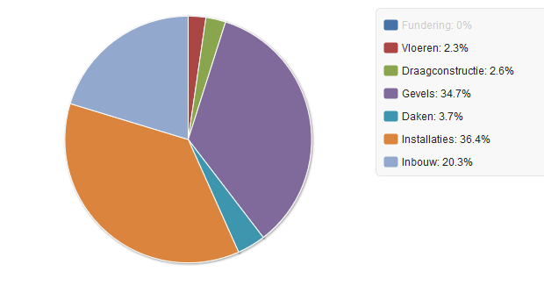
Afbeelding 5: MPG –scores renovatie Atlas-gebouw TU/e

Dit levert een GPR-score voor het onderdeel materialen op van 7,3. Het gebouw is ook doorgerekend op de milieukosten van energie- en materiaalgebruik. Deze bedragen per m² BVO per jaar slechts € 0,55 voor het energiegebruik en € 0,41 voor het materiaalgebruik. Mede op basis van deze prestaties verkreeg het gebouw in 2017 de internationale BREEAM-award als het meest duurzame onderwijsgebouw in de categorie Education & Health. Wat valt er vanuit circulariteit van dit gebouw te leren? Allereerst wordt de levensduur van het overgrote deel van de materialen met waarschijnlijk 50 jaar verlengd. In feite gaan zij een tweede leven in, de hoogst denkbare vorm van hergebruik. Groot manco van het oude gebouw was het energiegebruik en de daarbij horende belasting van het milieu. Door een uitgebreid pakket maatregelen is het gelukt dit gebruik vergaand terug te dringen. Weliswaar staat hier de milieulast van de nieuwe materialen tegenover, maar uit de berekeningen blijkt het resultaat met milieukosten van minder dan € 1 per m² BVO per jaar uitstekend. De samenwerking tussen architecten, bouwfysici en installatie-adviseurs heeft geleid tot een voorbeeldproject circulair bouwen dat een stevige stap zet richting de top: een bouweconomie die volledig circulair is.

BRONNEN
[1] SER-rapport: Werken aan een circulaire economie: geen tijd te verliezen, advies 16/05, juni 2016, advies aan de staatssecretaris van Infrastructuur en Milieu, isbn: 978-94-6134-085-6

[2] Nederland circulair in 2050; Rijksbreed programma Circulaire Economie. Het ministerie van Infrastructuur en Milieu en het ministerie van Economische Zaken, mede namens het ministerie van Buitenlandse Zaken en het ministerie van Binnenlandse Zaken en Koninkrijksrelaties. Den Haag, september 2016.

[3] Grondstoffenakkoord, Intentieovereenkomst om te komen tot transitieagenda’s voor de Circulaire Economie ondertekend op 24 januari 2017 te Den Haag. Ministerie IenM, Den Haag 2017.

[4] Transitieagenda Circulaire Bouweconomie; Samen bouwen aan de circulaire economie voor Nederland in 2050.De bouwagenda. Delft januari 2018.

[5] Hekkert, M. en M. Ossebaard, De Innovatiemotor, het versnellen van baanbrekende innovaties. Uitgeverij: Van Gorcum 2010.

[6] Korbee, J.A.J. Expertpost: Circulair versus duurzaam versus energieneutraal bouwen. www.duurzaamgebouwd 12 januari 2018

[7] Manifest: Wij gaan circulair, BNA, Amsterdam 16 januari 2018

[8] De niveaus van circulariteit; Voorstel voor NEPROM-aanpak van circulaire ontwikkeling. Den Haag, maart 2018.

[9] Mak, J.P. Duurzaamheidsprestaties onderwijsgebouwen MJA; Van EPG & MPG naar DPG & Circulair. Stichting W/E-adviseurs duurzaam bouwen. Utrecht, 19 mei 2017.

